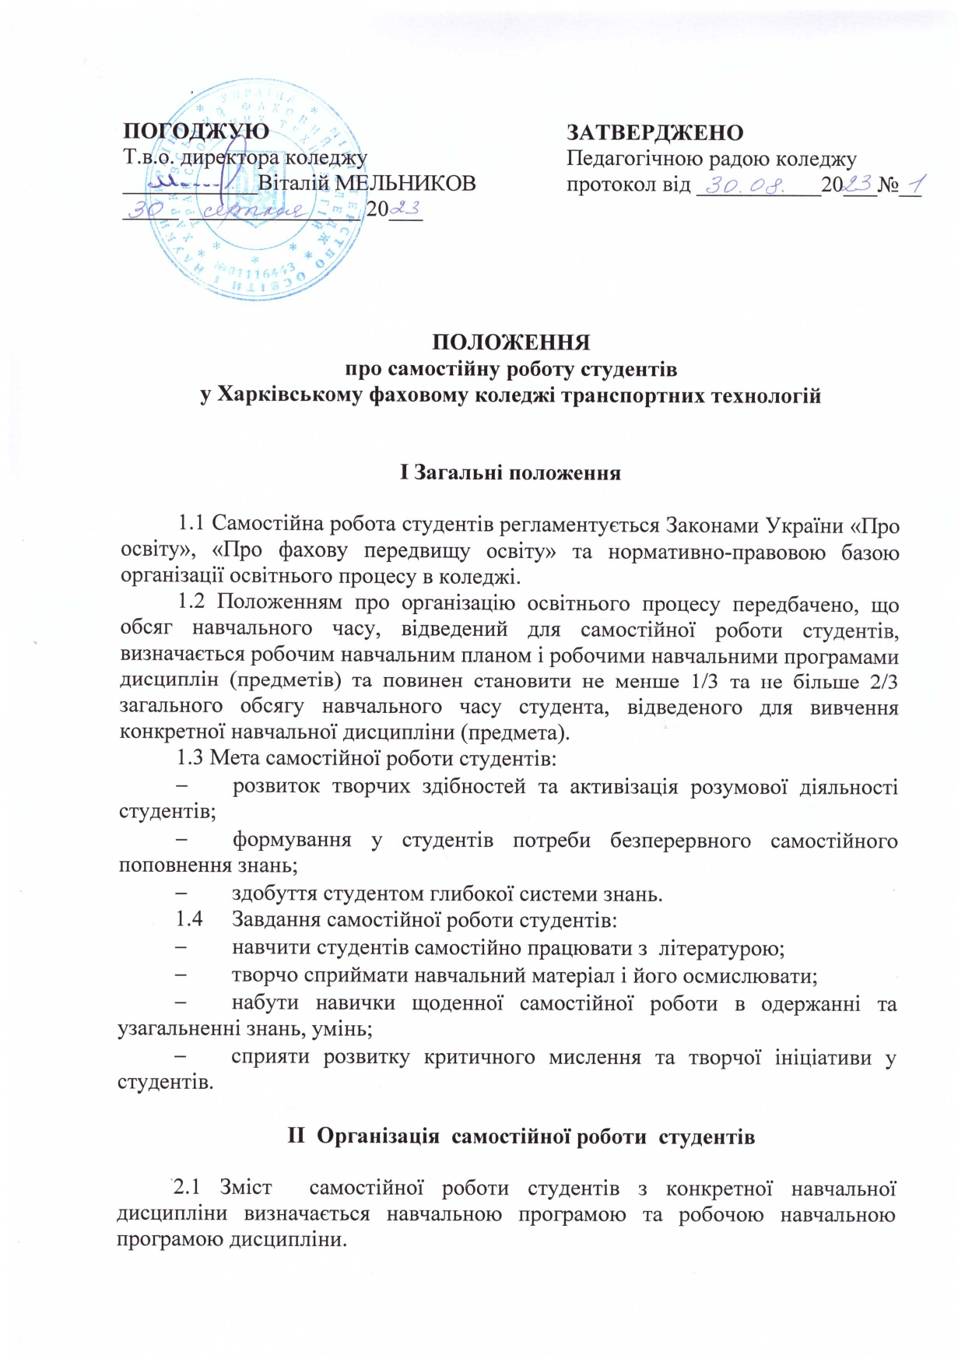

ПОГОДЖУЮ  Т.в.о. директора коледжу  ____________Віталій МЕЛЬНИКОВ  _____ _______________ 20___ | ЗАТВЕРДЖЕНО  Педагогічною радою коледжу  протокол від ___________20___№__

ПОЛОЖЕННЯ

про самостійну роботу студентів
у Харківському фаховому коледжі транспортних технологій

І Загальні положення

1.1 Самостійна робота студентів регламентується Законами України «Про освіту», «Про фахову передвищу освіту» та нормативно-правовою базою організації освітнього процесу в коледжі.
1.2 Положенням про організацію освітнього процесу передбачено, що обсяг навчального часу, відведений для самостійної роботи студентів, визначається робочим навчальним планом і робочими навчальними програмами дисциплін (предметів) та повинен становити не менше 1/3 та не більше 2/3 загального обсягу навчального часу студента, відведеного для вивчення конкретної навчальної дисципліни (предмета).
1.3 Мета самостійної роботи студентів:
- розвиток творчих здібностей та активізація розумової діяльності студентів;
- формування у студентів потреби безперервного самостійного поповнення знань;
- здобуття студентом глибокої системи знань.
  - Завдання самостійної роботи студентів:
- навчити студентів самостійно працювати з літературою;
- творчо сприймати навчальний матеріал і його осмислювати;
- набути навички щоденної самостійної роботи в одержанні та узагальненні знань, умінь;
- сприяти розвитку критичного мислення та творчої ініціативи у студентів.

ІІ Організація самостійної роботи студентів

2.1 Зміст самостійної роботи студентів з конкретної навчальної дисципліни визначається навчальною програмою та робочою навчальною програмою дисципліни.

2.2 На самостійну роботу можуть виноситись:
- частина теоретичного матеріалу менш складного за змістом;
- окремі практичні роботи та завдання, що не потребують
безпосереднього керівництва викладача.
2.3 Самостійна робота студентів забезпечується системою навчально-методичних засобів, передбачених для вивчення конкретної навчальної дисципліни:
- основна література (підручник, навчальні та методичні посібники, конспект лекцій викладача);
- додаткова література (наукова, фахова монографічна, періодична);
- методичні матеріали (методичні рекомендації щодо виконання самостійної роботи студентами).
2.4 Самостійна робота над засвоєнням навчального матеріалу з конкретної дисципліни може виконуватись у бібліотеці, навчальних кабінетах, комп’ютерних класах (лабораторіях), а також у домашніх умовах.
2.5 При використанні студентами складного обладнання чи устаткування, складних систем доступу до інформації передбачається можливість отримання необхідної консультації або допомоги з боку викладача.

ІІІ Система навчально - методичних засобів для забезпечення
самостійної роботи студентів

3.1 З метою допомоги студентам у самостійному оволодінні знаннями викладачу рекомендується підготувати методичні рекомендації, основними складовими яких можуть бути:
- тема;
- план;
- література;
- перелік знань та вмінь, набутих студентами після опрацювання теми;
- конкретні завдання студенту по кожному винесеному питанню з методичними порадами по їх виконанню;
- перелік контрольних питань для самоперевірки.
3.2 Види завдань до самостійної роботи.
Залежно від особливостей навчальної дисципліни викладач може видавати студентам різні види завдань самостійної роботи:
- переробка інформації, отриманої безпосередньо на навчальних заняттях;
- робота з відповідними підручниками та конспектом лекцій;
- самостійне вивчення окремих тем або питань із розробкою конспекту;
- робота з довідковою літературою;
- написання рефератів, повідомлень;
- творчі завдання (доповіді, проєкти);
- виконання підготовчої роботи до лабораторних та практичних занять;
- виконання індивідуальних графічних, розрахункових завдань;
- виконання курсових проєктів (робіт);
- підготовка письмових відповідей на проблемні питання;
- виготовлення наочності.
Викладач не обмежується у виборі інших завдань до самостійної роботи при відповідності змісту завдання робочій навчальній програмі дисципліни.
Успішне виконання завдання самостійної роботи можливе за умови наявності у студентів певних навичок: вміння працювати з книгою (складати план, конспект, реферат); проводити аналіз навчального матеріалу (складати різні види таблиць, схем, діаграм, проводити їх аналіз), розв'язувати задачі, виконувати тестові завдання.
Самостійні завдання можуть виконуватись у робочому зошиті, на окремих картках, альбомних листах у вигляді креслення, побудови графіків, кросвордів та інше. Кращі роботи, як зразки, залишаються у предметних кабінетах (лабораторіях), експонуються на виставці студентських робіт тощо.

ІV Організація контрольних заходів самостійної роботи студентів

4.1 Контрольні заходи включають поточний і підсумковий контроль знань студентів.
4.2 Поточний контроль є органічною частиною навчального процесу і проводиться під час лекцій, семінарських, практичних і лабораторних занять.
4.3 Форми поточного контролю:
- усна співбесіда за матеріалами розглянутої теми на початку наступної лекції з оцінкою відповідей студентів;
- письмове фронтальне опитування студентів на початку чи в кінці лекції;
- фронтальний стандартизований контроль знань студентів за кількома темами, винесеними на самостійну роботу. Проводиться на початку семінарських, практичних чи лабораторних занять;
- перевірка творчих завдань;
- перевірка набутих вмінь на практичних, лабораторних заняттях;
- тестова перевірка знань студентів;
- інші форми.
4.4 Виконання деяких завдань самостійної роботи студентів може контролюватись при проведенні лабораторних та практичних занять, при проведенні семінарів (деякі питання семінару можуть стосуватися тем, які частково або повністю вивчались самостійно), викладач може передбачити проведення семінару повністю за темами самостійної роботи.
4.5 Навчальний матеріал навчальної дисципліни, передбачений робочим навчальним планом для засвоєння студентами у процесі самостійної роботи, виноситься на підсумковий контроль поряд з навчальним матеріалом, який опрацьовується при проведенні навчальних занять.

Додаток

Орієнтовні рекомендації щодо роботи студентів з літературою

Опрацювання матеріалу потрібно починати з прочитання всього тексту, параграфу, дотримуватись таких правил:
- Зосередитись на тім, що читаєш;
- Виділити саму суттєвість прочитаного, відкидаючи дрібниці;
- Зрозуміти думку автора чітко і ясно і це допоможе виробити чітку і власну думку;
- Мислити послідовно і обережно;
- Уявити ясно те, що читаєш.
У процесі роботи над темою тлумачення незнайомих слів і спеціальних термінів знаходити в словнику іншомовних слів і у спеціальних довідниках з професії.
Незрозумілі місця, фрази, вирази перечитувати декілька разів, щоб зрозуміти зміст.
У тексті зустрічаються окремі слова, фрази, або цілі речення, що виділені курсивом, жирним шрифтом, або набрані в розрядку. Це свідчить про акцент автора на основному.
Після прочитання тексту необхідно:
- Виділити головну думку;
- Виділити основні питання тексту від другорядних;
- Усвідомити зв’язок між теоретичними положеннями і життям (практикою);
- Закріпити прочитане;
- Пов’язати нові знання з попередніми у даній галузі;
- Перейти до заключного етапу засвоєння і опрацювання тексту - записам.
Записи необхідно починати з назви теми . Після чого скласти план, тобто короткий перелік основних питань тексту в логічній послідовності теми.
Складання плану або тез сприяє кращому розумінню тексту. План може бути простий або розгорнутий, тобто більш поглиблений, особливо при опрацюванні додаткової літератури за даною темою.
Після складання плану необхідно перейти до конспектування.
Записи необхідно вести розбірливо і чітко. Вони можуть бути короткі або розгорнуті залежно від рівня знань студента, багатства його літературної і професійної лексики, навичок самостійної роботи з джерелом інформації.
Для зручності користування записами необхідно залишати поля для заміток і вільні рядки для доповнень. Записи не повинні бути одноманітними, необхідно виділяти важливі місця, головні слова, які акцентуються різним шрифтом або різним кольором шрифтів, підкреслюванням, замітками на полях, рамками, стовпчиками тощо.
Записи можуть бути у вигляді конспекту, простих або розгорнутих тез, цитат, виписок, систематизованих таблиць, графіків, діаграм, схем.
Конспект (лат. conspectus – огляд) – це коротка, стисла, послідовно викладена за текстом універсальна форма запису основного змісту прочитаного, яка може супроводжуватись різними вищезгаданими записами.
Складання конспекту зводиться до коротких записів змісту кожного заголовку плану, у якому виділяти основні думки, положення, підтверджені прикладами. Усі питання плану повинні бути пов’язані між собою.
Виписки використовуються за необхідності викладання найбільш важливих місць, фактів, цифрових даних, точного формулювання правил та законів.
Цитата (лат. citare – визнавати) – це послідовний вислів, яким підкреслюється положення тексту. Вона зберігає гостроту висловлювання автора, виписується послідовно, грамотно і вказується джерело цитати.
Важливим елементом конспектування є уміння використовувати ілюстровані роботи (схеми, графіки, діаграми) і систематизовані таблиці. Основним недоліком у даному питанні є механічне виконання ілюстрацій, що не пов’язане з текстовим матеріалом.
Викладач повинен акцентувати увагу студентів на необхідності виконання та значення графічних зображень і систематизованих таблиць, навчити їх самостійно складати, аналізувати і користуватись при теоретичних викладках матеріалу. Наприклад, при вивченні роботи електродвигуна можна обмежитись рисунком без текстуальних записів.
Складання тематичних графічних зображень і систематизованих таблиць сприяє кращому засвоєнню однорідних явищ, дозволяє простежити за розвитком одного і того ж явища, тобто охопити увесь навчальний матеріал теми.
Систематизовані таблиці дозволяють студентам узагальнити набуті знання, аналізувати одержану інформацію.
Складання ілюстрованих матеріалів проявляє творчу і свідому активність студента до оволодіння знаннями, сприяє практичним умінням і навичкам до самостійної, вдумливої праці.
Навички конспектування виробляють уміння студента до написання рефератів.
Реферат (лат.reffere – докладувати, повідомляти) – це короткий виклад суттєвості змісту певної теми чи окремого питання із прочитаних джерел.
Реферат викладають у вигляді вільного запису своїми словами, дотримуючись послідовності фактів, згідно з джерелами і супроводжуючи текст виписками, цитатами, ілюстративними матеріалами.
Необхідно привчити студентів користуватись великою кількістю джерел для написання реферату. Це дає можливість повноцінно висвітлювати тему і навчитись зіставляти вислови, думки, цифрові дані різних авторів, років видання, що сприяє виробленню власної думки студента і є рушійним фактором до навичок елементів дослідницького мислення.

